**GUÍA ESTIMULACIÓN COGNITIVA N° 6**

**Asignatura: Estimulación cognitiva psicológica Curso: Kínder.**

**Fecha: 11 al 15 de Mayo de 2020. Docente: Ps. Daniela Garrido González**

**Nombre del Estudiante: _______________________________________________________________**

**I.- Introducción:** La presente guía de trabajo está enfocada en la atención y memoria. Ambas forman parte de las habilidades cognitivas prebásicas, que conforman la base para la adquisición de nuevos aprendizajes. Por tanto, sin ellas no se puede comenzar a incrementar conocimientos, para ello es necesario ejercitarlas la mayor parte del tiempo.

Esta guía cumple con esa finalidad, es decir, el poder estimularlas, para ejercitar y formar conceptos.

**II.- Contenido:** Habilidades cognitivas prebásicas de atención y memoria.

**III.- Objetivos psicológicos y cognitivos de la actividad:**

* Estimular la habilidad de memoria a corto plazo mediante la retención de palabras (Animales)
* Potenciar el seguimiento de instrucciones

**IV.- Indicaciones generales:** Esta actividad la debes realizar con ayuda de un adulto, utilizar lápiz grafito jumbo, goma y plastilina y respetar los espacios asignados en las figuras.

**V.- Actividad y ejercicio de la semana.**

1. Observa los animales 
2. Repasa con un lápiz el contorno de los animales.
3. Rellena con papel lustre los
4. Memoriza los nombres de los animales.

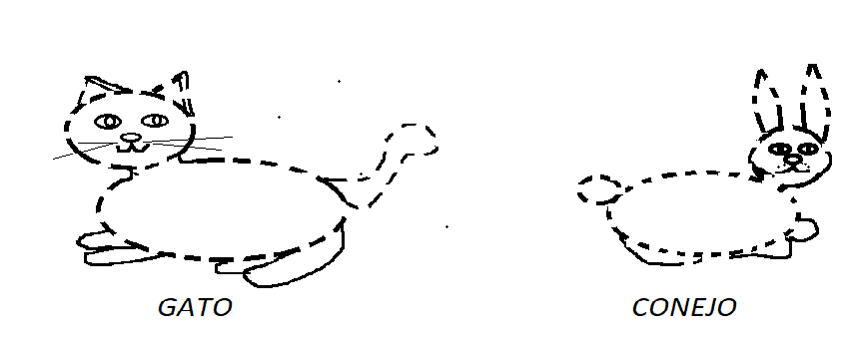

**VI.-** **Retroalimentación:** Recuerda que la actividad pasada debiste seguir las instrucciones dadas. Ahora debes volver a seguir las instrucciones para poder lograr los objetivos propuestos. Además, podrás reforzar tu memoria.

***QUE TENGAS ÉXITO EN LA REALIZACIÓN DE LA GUÍA.***

**VII.- Fecha de envío:** Miércoles 20/05/2020

**VIII.- Cómo y/o donde enviar:** Puedes entregarla el miércoles desde las 10 a las 13 hrs. de manera personal a quien suscribe, o una vez finalizada la guía, saca fotografía, y adjúntala al siguiente correo: [daniela.garrido@colegio-reneschneider.cl](mailto:daniela.garrido@colegio-reneschneider.cl)